Отчет

о проделанных мероприятиях в МКОУ «А-Невская СОШ»

**"Спорт против террора"**

**ноябрь 2019-2020 уч.г..**

**27 ноября 2019 года**в МКОУ «А-Невская СОШ» были проведены спортивно-развлекательные игры -эстафеты под девизом "Спорт против террора". Где приняли участие команды 5-9 классов. Целью проведения эстафеты «Спорт против террора!» является совершенствование методики патриотического воспитания в образовательных организациях, обеспечивающей формирование патриотического самосознания, чувства верности своему Отечеству, содействие становлению активной гражданской позиции, пропаганда борьбы с терроризмом и экстремизмом.

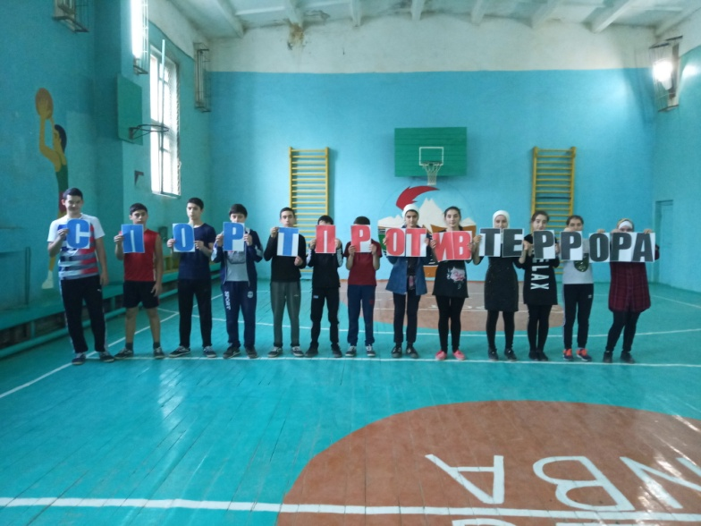

Эстафета «Эстафета с баскетбольным мячом

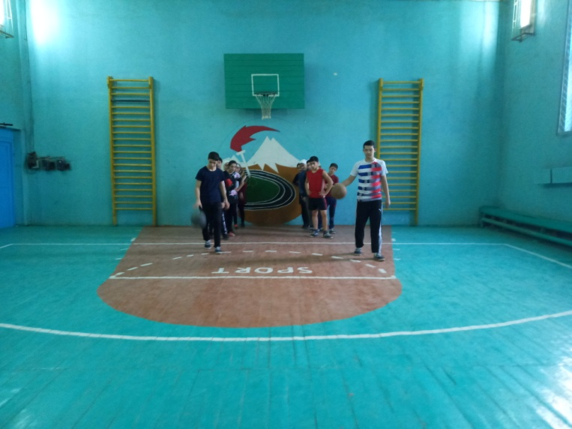

Эстафета «Краб»

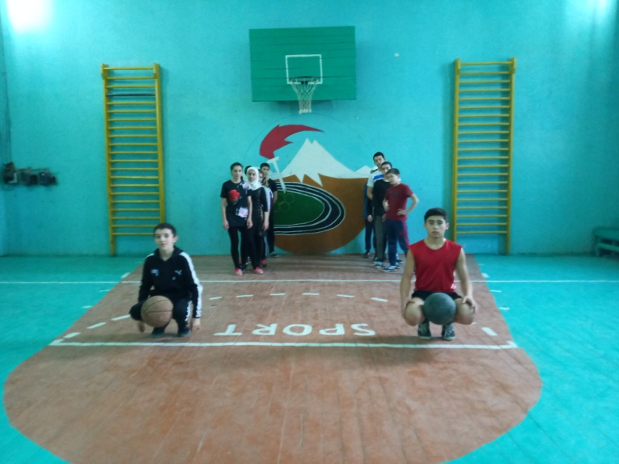

После упорной борьбы на первое место вышла команда учащихся 9 класса, на втором месте команда учащихся 7 класса и на третьем месте команда учащихся 8 класса  
Команды награждены подарками.

ЗВР: Рамазанова З.Г.